**Федеральное государственное автономное образовательное учреждение высшего образования «Национальный исследовательский университет ИТМО»**

**Факультет программной инженерии и компьютерной техники**

**Математическая стастика**

**Лабораторная работа №6**

**Оценка параметров двумерной случайной величины.**

**Посторение выборочной линии регрессии**

**Вариант - 27**

**Студенты: Хоанг Ван Куан**

**Группа: P3266**

**Преподаватель:**

**Милованович Екатерина Воиславовна**

**Оценка: __________**

**Подпись преподавателя: __________**

1. **Цель работы**

Цель работы состоит в построении оценок математических ожиданий и дисперсий случайных величин, входящих в систему, а также оценок корреляционного момента и коэффициента корреляции.

1. **Данные**

N = 200

|  |  |  |  |  |
| --- | --- | --- | --- | --- |
| $${ y_{i}^{*} \atop x_{i}^{*} }$$ | 67 | 77 | 82 | 87 |
| 62 | 0 | 0 | 87 | 33 |
| 72 | 0 | 18 | 15 | 0 |
| 82 | 5 | 42 | 0 | 0 |

1. **Оценить математические ожидание и дисперсий и корреляционный момент**

Построим таблицу ряда распределения дискретного случайного вектора

|  |  |  |  |  |  |
| --- | --- | --- | --- | --- | --- |
| $${ y_{i}^{*} \atop x_{i}^{*} }$$ | 67 | 77 | 82 | 87 | $$P(x_{i}^{*})$$ |
| 62 | 0 | 0 | 0.435 | 0.165 | 0.6 |
| 72 | 0 | 0.09 | 0.075 | 0 | 0.165 |
| 82 | 0.025 | 0.21 | 0 | 0 | 0.235 |
| $$P(y_{j}^{*})$$ | 0.025 | 0.3 | 0.51 | 0.165 | 1 |

Для расчета оценок математичесих ожидания, дисперсий случайных величин, входящих в систему используют формулы

$$\tilde{M}\left(x\right)= {\overline{X}}_{200}=\frac{1}{n} \sum_{i=1}^{n}{n_{i}x_{i}^{*}}=\sum_{i=1}^{n}{p_{i}^{*}x_{i}^{*} }= 68,35$$

$$\tilde{D}\left(x\right)= \frac{1}{n}\sum_{i=1}^{n}{{n_{i}(x_{i}^{*})}^{2}- {(\tilde{M}\left(x\right))}^{2}}=\sum_{i=1}^{n}{{p_{i}^{*}(x_{i}^{*})}^{2}- {(\tilde{M}\left(x\right))}^{2}}=70,1775$$

$$\tilde{M}\left(x\right){=\overline{Y}}_{200}=\frac{1}{m} \sum_{j=1}^{m}{n_{j}y_{j}^{*}}=\sum_{j=1}^{m}{q_{j}^{*}y_{j}^{*}=} 80,95$$

$$\tilde{D}\left(y\right)= \frac{1}{m}\sum_{i=1}^{m}{{n_{j}(y_{j}^{*})}^{2}- {\left(\tilde{M}\left(j\right)\right)}^{2}= }\sum_{i=1}^{m}{{q_{j}^{*}(y_{j}^{*})}^{2}- {\left(\tilde{M}\left(j\right)\right)}^{2}=16,1475 }$$

Оценки среднеквадратичных отклонений $\tilde{σ}\left(x\right), \tilde{σ}\left(y\right)$

$\tilde{σ}\left(x\right)=\sqrt{ \tilde{D}\left(x\right)}=8,3772$

$$\tilde{σ}\left(y\right)=\sqrt{\tilde{D}\left(y\right) }=4,0184$$

Корреляционный момент определяется по формуле

$$\overline{K_{xy}}= \overline{cov(x,y)}=\sum_{i=1}^{n}{\sum_{j=1}^{m}{x_{i}^{*}y_{j}^{*}p_{ij}-\tilde{M}\left(x\right)\tilde{M}\left(y\right) =5506.6-5532.933= -26.3325 }}$$

Оценка коэффициента корреляции $\tilde{r}(X,Y)$

$$\tilde{r}\left(X,Y\right)=\frac{\overline{K_{xy}}}{\tilde{σ}(x)\tilde{σ}(y)}= \frac{-26,3325}{8,3772 . 4,0184}= -0,78224$$

1. **Построение выборочныой линии регрессии**

Постейщей функцией регресии является линейная функиция

$$у\left(x\right)= a_{0}+a_{1}x$$

В свою очередь метод наименьших квадратов приводит к следующему выражению для выборочной функции регрессии

$$у\left(x\right)= {\overline{Y}}_{n}+r_{n}(X,Y)\frac{σ_{n}\left(X\right)}{σ_{n}\left(Y\right)}(x-{\overline{X}}_{n})$$

Где ${\overline{X}}_{n},{\overline{Y}}_{n}-оцеки$ математических ожиданий E(X), E(Y)

- оценки среднеквадратичных отклонений $σ\left(X\right), σ(Y)$

$$r_{n}\left(X,Y\right)- оценка коэффициента корреляции r(X,Y)$$

Нашли ${\overline{X}}_{n}= 68.35, { \overline{Y}}_{n}= 80.95, σ_{n}\left(X\right)= 8.3772,{ σ}_{n}\left(Y\right)= 4.0184, r_{n}\left(X,Y\right)=-0.78224$

Функция регресии имеет вид

$$у\left(x\right)= 80.95-0.78224\frac{8.3772}{4.0184}\left(x-68.35\right)=192.41-1.63x$$

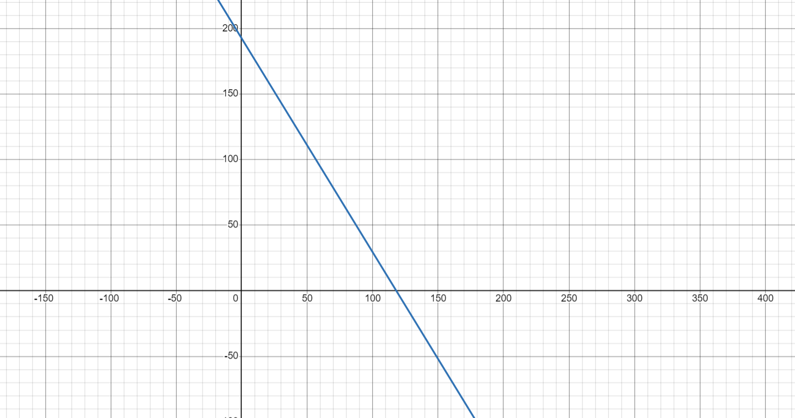

*Сравним оценки условных математических ожиданий*

Надем условные математические ожидания У при условии $X= x_{i}$ $$M\left(Y | x=x_{i}\right)= \sum_{j=1}^{m}{y_{j}P\{y_{j}/x_{i}\}}$$

|  |  |  |  |
| --- | --- | --- | --- |
| $$x_{i}$$ | 62 | 72 | 82 |
|  | 83.375 | 79.373 | 75.936 |

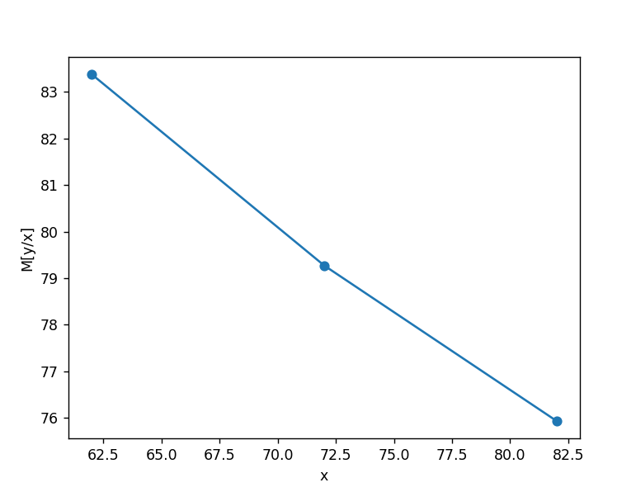

1. **Вывод**

На основании заданных данных нашли оценки математичесих ожидания, дисперсий случайных величин, корреляционный момент и оценка коэффициента корреляции